Жил у старика на дворе сивый мерин, хороший, толстый, губа нижняя лопатой, а хвост лучше и не надо, как труба, во всей деревне такого хвоста не было.
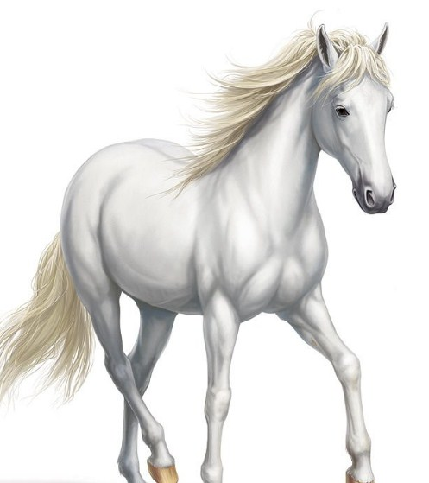
Не наглядится старик на сивого, всё похваливает. Раз ночью пронюхал мерин, что овёс на гумне молотили, пошёл туда, и напали на мерина десять волков, поймали, хвост ему отъели, — мерин брыкался, брыкался, отбрыкался, ускакал домой без хвоста.
Увидел старик поутру мерина куцего и загоревал — без хвоста всё равно что без головы — глядеть противно. Что делать?
Подумал старик да мочальный хвост мерину и пришил.
А мерин — вороват, опять ночью на гумно за овсом полез.
Десять волков тут как тут; опять поймали мерина, ухватили за мочальный хвост, оторвали, жрут и давятся — не лезет мочала в горло волчье.
А мерин отбрыкался, к старику ускакал и кричит:
— Беги на гумно скорей, волки мочалкой давятся.
Ухватил старик кол, побежал. Глядит — на току десять серых волков сидят и кашляют.
Старик — колом, мерин — копытом и приударили на волков.
Взвыли серые, прощенья стали просить.
— Хорошо, — говорит старик, — прощу, пришейте только мерину хвост. — Взвыли ещё раз волки и пришили.
На другой день вышел старик из избы, дай, думает, на сивого посмотрю; глянул, а хвост у мерина крючком — волчий.
Ахнул старик, да поздно: на заборе ребятишки сидят, покатываются, гогочут.
— Дедка-то — лошадям волчьи хвосты выращивает.
И прозвали с тех пор старика — хвостырь.

